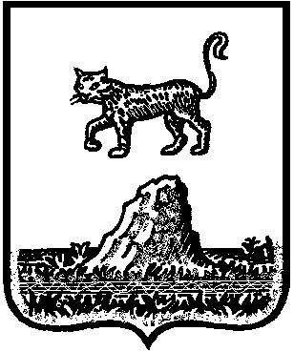

Р о с с и й с к а я Ф е д е р а ц и я

Новгородская область Холмский район

СОВЕТ ДЕПУТАТОВ КРАСНОБОРСКОГО СЕЛЬСКОГО ПОСЕЛЕНИЯ

**Р Е Ш Е Н И Е**

от 14.04.2022 г. № 84

д. Красный Бор

**О внесении изменений в решение Совета депутатов от** 29.10.2021 № 54 «**Об утверждении Положения о муниципальном контроле в сфере благоустройства на территории Красноборского сельского поселения»**

В соответствии с пунктом 19 части 1 статьи 14 Федерального закона от 06.10.2003 № 131-ФЗ «Об общих принципах организации местного самоуправления в Российской Федерации», Федеральным законом от 31.07.2020 № 248-ФЗ «О государственном контроле (надзоре) и муниципальном контроле в Российской Федерации», Уставом Красноборского сельского поселения,Совет депутатов Красноборского сельского поселения

**РЕШИЛ:**

**1.** Внести в решение Совета депутатов Красноборского сельского поселения от 29.10.2021 № 54 «Об утверждении Положения о муниципальном контроле в сфере благоустройства на территории Красноборского сельского поселения» изменения; изложить часть 4 статьи 4.2 Положения в следующей редакции:

4.2 «Досудебный порядок подачи жалоб, установленный главой 9 Федерального закона от 31.07.2020 № 248-ФЗ «О государственном контроле (надзоре) и муниципальном контроле в Российской Федерации», при осуществлении муниципального контроля не применяется.»;

2. Опубликовать настоящее решение в муниципальной газете «Красноборский официальный вестник» и разместить на официальном сайте Администрации Красноборского сельского поселения в информационно - телекоммуникационной сети «Интернет».

**Председатель Совета депутатов**

**Красноборского сельского поселения Е.И.Чиркова**